Hae Yong Kim
hae@lps.usp.br
http://www.lps.usp.br/~hae
Sala D2-10
Ramal 5605

Atenção: Estas apostilas podem não ser compreensíveis sem ter assistido as aulas correspondentes. Elas não trazem todo o material estudado no curso, pois geralmente a parte teórica está ausente. Você deve procurar outros materiais para complementar a informação.

O melhor o mais atualizado material para uma disciplina avançada são os artigos de bons congressos e revistas.

Alguns livros recomendados para este curso:
- R. C. Gonzalez, and R. E. Woods, Digital Image Processing - second edition, Prentice Hall, 2002.
- G. Bradski and A. Kaehler, Learning OpenCV, O’Reilly, 2008.

A Wikipedia costuma trazer boas informações sobre o processamento e análise de imagens: http://en.wikipedia.org/wiki/Main_Page

Outros livros sobre alguns assuntos abordados neste curso:
- H. Pedrini, and W. R. Schwartz, Análise de Imagens Digitais - Princípios, Algoritmos e Aplicações, Thomson, 2008.
- Al Bovik (ed.), Handbook of Image & Video Processing - second edition, Elsevier, 2005.
- L. F. Costa, and R. M. Cesar Jr., Shape Analysis and Classification, CRC Press, 2001.
- D. Salomon, Data Compression - The Complete Reference - 3rd ed., Springer, 2004.
- T. M. Mitchell, Machine Learning, WCB McGraw-Hill, 1997.

Para aprender C/C++:
- “B. W. Kernighan, D. M. Ritchie, The C Programming Language, 2nd ed., 1988” para aprender C.
- “B. Stroustrup, The C++ Programming Language, 3rd ed., 1997” para aprender C++.
- O site http://www.sgi.com/tech/stl/ que contém “Standard Template Library Programmer’s Guide”
- Site http://www.cplusplus.com/
- http://www.cppreference.com/wiki/
- Site http://www.cprogramming.com/tutorial.html
- “Help” do Visual C++ Express (compilador de C++ da Microsoft). Esse compilador po-de ser obtido gratuitamente.

Aula 1: Esta aula introduz os conceitos básicos sobre Processamento e análise de imagens e vídeos, Proeikon e OpenCV.

Processamento de imagem,
codificação de imagem.
Modelagem geométrica,
outros

Imagem

Modelo
Análise de imagem
ou visão computacional
ou reconhecimento de padrões
Síntese de imagem
ou computação gráfica

Mundo
Dispositivo de exibição de imagem.

Imageamento.

“História” de Proeikon/Cekeikon.

Comecei a escrever Proeikon em 1997 quando estava fazendo doutorado. Nessa época, não havia tantas bibliotecas para processamento de imagens (ou não eram tão conhecidas).

Com o passar do tempo, Proeikon cresceu e incorporou várias outras bibliotecas. Algumas dessas bibliotecas foram incorporadas como código C (leitura/escrita de JPG e FFT). Outras bibliotecas só compilavam corretamente num compilador específico e foram incorporadas dentro do Proeikon como DLL (OpenCV 1.1, uma versão antiga de FFMPEG e obtenção de endereço MAC - Media Access Control).

OpenCV 1.1 só tinha interface em C, difícil de usar. OpenCV 2.2 tem interface em C++, com várias características comuns a Proeikon. Além disso, muitas rotinas são mais eficientes em OpenCV do que em Proeikon. Por causa do desempenho e para ser “compatível” com o resto do mundo, estou migrando a plataforma para OpenCV. Porém, há várias funções úteis de Proeikon que estou migrando para uma biblioteca chamada Cekeikon. Cekeikon é um complemento de OpenCV 2.3.

Deixei no meu site OpenCV 2.3 compilado com GCC e VC9.

Para testar os programas, faça download, leia manual de instalação e instale o Proeikon e Cekeikon. Esses sistemas encontram-se no site http://www.lps.usp.br/~hae.

1) Lê uma imagem binária e inverte a cor dos pixels:
// inverte_pro.cpp versao 2008
#include <proeikon>
#include <imgpv>
int main()
{ IMGBIN a; le(a,"mickey.bmp");
for (int l=0; l<a.nl(); l++)
for (int c=0; c<a.nc(); c++)
if (a(l,c)==0) a(l,c)=1;
else a(l,c)=0;
imp(a,"inverte_pro.bmp");
pvMostra(a);
}

  mickey.bmp |   inverteb.bmp

Nota: Este programa pode ser compilada no dev-cpp ou no prompt do DOS:
C:\diretorio>cpro inverte

Nota: IMGBIN é uma classe definida na Proeikon, usada para armazenar imagens binárias. As funções le e imp efetuam entrada/saída de imagens binárias. Cada pixel de IMGBIN é do tipo bool e ocupa apenas 1 bit na memória. O Sistema-ProEikon lê/escreve formatos BMP não-compactado e PBM para imagens binárias.

Nota: Formato PBM pode ser binário ou texto. Proeikon decide o tipo de saída pelo sufixo “1”:
imp(a, "saida.pbm") binário
imp(a, "saida.pbm1") texto

Nota: Constantes preto e branco estão pré-definidos na biblioteca e valem respectivamente 0 ou false e 1 ou true.

Nota: A numeração das linhas vai de 0 até a.nl()-1, de cima para baixo. A numeração das coluas vai de 0 até a.nc()-1, da esquerda para direita.

O mesmo programa em OpenCV interface C:

// inverte_cv.cpp versao 2010
#include <cv.h>
#include <highgui.h>

int main()
{ IplImage* a;
a=cvLoadImage("mickey.bmp",CV_LOAD_IMAGE_GRAYSCALE);
for (int l=0; l<a->height; l++)
for (int c=0; c<a->width; c++)
if (a->imageData[l*a->widthStep+c]==0)
a->imageData[l*a->widthStep+c]=255;
else
a->imageData[l*a->widthStep+c]=0;
cvSaveImage("inverte_cv.bmp",a);

cvNamedWindow("cvmickey");
cvShowImage("cvmickey",a);
cvWaitKey();
cvDestroyWindow("cvmickey");

cvReleaseImage(&a);
}

Nota: OpenCV não possui estrutura própria para armazenar imagens binárias. Estamos usando imagem em níveis de cinzas.

________________________________

O mesmo programa em OpenCV 2.2 interface C++ com cekeikon:

// inverte_cek.cpp versao pos 2011
#include <cekeikon.h>
int main()
{ Mat_<GRY> a; le(a,"mickey.bmp");
for (int l=0; l<a.rows; l++)
for (int c=0; c<a.cols; c++)
if (a(l,c)==0) a(l,c)=255;
else a(l,c)=0;
imp(a,"inverte_cek.bmp");
mostra(a);
}

C:\diretorio>ccek inverte
1.1) Lê uma imagem binária e reduz a resolução por 2 (2007 - graduação):

// reduzres.cpp
#include <proeikon>
int main()
{ IMGBIN a; le(a,"mickey.bmp");
IMGBIN b(a.nl()/2,a.nc()/2);

for (int l=0; l<b.nl(); l++)
for (int c=0; c<b.nc(); c++) {
int nrbr=a(2*l,2*c)+a(2*l+1,2*c)+a(2*l,2*c+1)+a(2*l+1,2*c+1);
if (nrbr>=2) b(l,c)=1;
else b(l,c)=0;
}

imp(b,"reduzres.bmp");
}

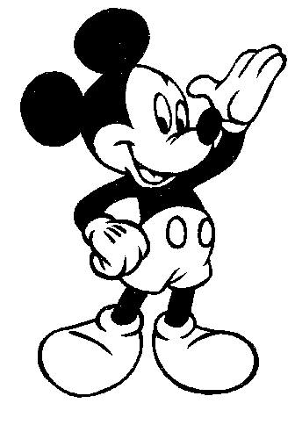 | 

2.1) Binariza uma imagem em níveis de cinzas (versão 2005):

#include <proeikon>
int main(int argc, char** argv)
{ if (argc!=4) {
printf("Binariza ent.tga sai.bmp limiar\n");
erro("Erro: Numero de argumentos invalido");
}

IMGGRY a; le(a,argv[1]);

int limiar;
sscanf(argv[3],"%d",&limiar);

IMGBIN b(a.nl(),a.nc());
for (int l=0; l<a.nl(); l++)
for (int c=0; c<a.nc(); c++)
if (a(l,c)<=limiar) b(l,c)=preto;
else b(l,c)=branco;

imp(b,argv[2]);
}

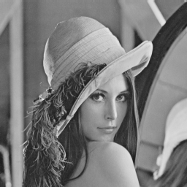  lennag.tga | 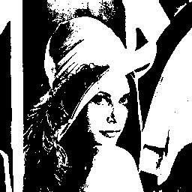  lenna.bmp

Nota: Comando: binariza lennag.tga lenna.bmp 128

Nota: Observe o uso de argc e argv. É padrão da linguagem C/C++.

Nota: IMGGRY é usada para armazenar imagens em níveis de cinza. Cada pixel pode assumir valor de 0 (preto) até 255 (branco). Cada pixel é do tipo BYTE.

Nota: O sistema-ProEikon lê/imprime imagens em níveis de cinza nos formatos TGA (não compactado), PGM e JPG (com perdas). A qualidade de gravação das imagens JPG é controlado colocando um número após JPG. Por exemplo, arq.jpg90 grava arq.jpg com qualidade 90 (default é 90).

Nota: Formato PGM pode ser binário ou texto. Proeikon decide o tipo de saída pelo sufixo “1”:
imp(a, "saida.pgm") binário
imp(a, "saida.pgm1") texto

2.2) Binariza uma imagem em níveis de cinzas e mostra resultado usando OpenCV (2008):

//binariza.cpp
#include <proeikon>
#include <imgpv>
int main()
{ IMGGRY a; le(a,"lennag.jpg");
pvMostra(a);

for (int l=0; l<a.nl(); l++)
for (int c=0; c<a.nc(); c++)
if (a(l,c)<128) a(l,c)=0;
else a(l,c)=255;

pvMostra(a);
}

2.1) Faz “espelhamento” de uma imagem em níveis de cinzas (2007- graduação):

// espelho.cpp
#include <proeikon>
int main()
{ IMGGRY ent;
le(ent,"lennag.tga");

IMGGRY sai(ent.nl(),ent.nc());
//IMGGRY sai; sai.resize(ent.nl(),ent.nc());

for (int l=0; l<ent.nl(); l++)
for (int c=0; c<ent.nc(); c++)
sai(l,c)=ent(l,ent.nc()-1-c);

imp(sai,"espelho.jpg");
}

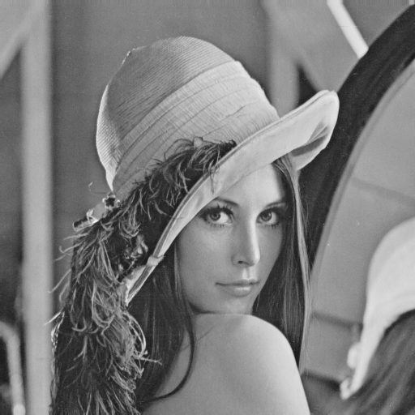  lennag.tga | 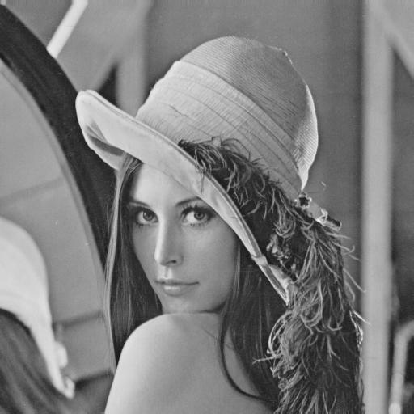  espelho.jpg

// versão pós 2011 para cekeikon
// espelho_cek.cpp
#include <cekeikon.h>
int main()
{ Mat_<GRY> ent;
le(ent,"lenna.jpg");
Mat_<GRY> sai(ent.rows,ent.cols);
for (int l=0; l<ent.rows; l++)
for (int c=0; c<ent.cols; c++)
sai(l,c)=ent(l,ent.cols-c-1);
imp(sai,"espelho_cek.jpg");
}

3) Inverte cor de pixel de imagem em níveis de cinzas (versão 2006):

#include <proeikon>
int main()
{
IMGGRY a; le(a,"lennag.jpg");
for (int l=0; l<a.nl(); l++)
for (int c=0; c<a.nc(); c++)
a(l,c)=255-a(l,c);
imp(a,"negativa.jpg");
}

lennag.jpg | 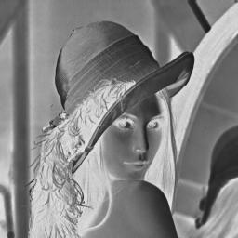  inverte.jpg

Nota: Na gravação de JPG, 2 números opcionais indicam a qualidade da imagem. Por exemplo, imp(a,”inverte.jpg50”) irá usar qualidade 50 para gravar inverte.jpg. Quanto maior a qualidade, maior o tamanho do arquivo. A qualidade default é 90.

O mesmo programa em OpenCV

#include <cv.h>
#include <highgui.h>

int main()
{ IplImage* a;
a=cvLoadImage("lennag.jpg",CV_LOAD_IMAGE_GRAYSCALE);
for (int l=0; l<a->height; l++)
for (int c=0; c<a->width; c++)
a->imageData[l*a->widthStep+c] =
255 - a->imageData[l*a->widthStep+c];
cvSaveImage("cvnegativa.jpg",a);
cvReleaseImage(&a);
}
4) Gera uma imagem colorida em “degrade” (2007 graduação):

// degrade.cpp
#include <proeikon>
main()
{ IMGCOR a(256,256);

for (int l=0; l<a.nl(); l++) {
COR cor(255-l,0,l);
for (int c=0; c<a.nc(); c++) a(l,c)=cor;
}

imp(a,"degrade.tga");
}


degrade.tga

// Versao 2008 pós
#include <proeikon>
#include <imgpv>

int main()
{ IMGCOR a; a.resize(256,256);
//IMGCOR a(256,256);

for (int l=0; l<a.nl(); l++)
for (int c=0; c<a.nc(); c++) {
//a(l,c).r()=c;
//a(l,c).g()=l;
//a(l,c).b()=(l+c)%256;
a(l,c)=COR(c,l,l+c);
}
pvMostra(a);
}
4.0) Converte uma imagem colorida em grayscale (2008):

#include <proeikon>
#include <imgpv>
int main()
{ IMGCOR a; le(a,"flor.jpg");
pvMostra(a);

IMGGRY b(a.nl(),a.nc());

for (int l=0; l<a.nl(); l++)
for (int c=0; c<a.nc(); c++)
b(l,c)=(a(l,c).r()+a(l,c).g()+a(l,c).b())/3;

pvMostra(b);
}

4.1) Quebra uma imagem colorida em componentes RGB. Grava nos formatos TGA e JPG (versão 2005):

Nota: IMGCOR armazena uma imagem colorida (composto de 3 bandas rgb). Cada banda pode ser acessada pelas funções r(), g() e b(). Cada pixel é de tipo COR.

Nota: O programa IMG DISTG calcula a diferença entre duas imagens em níveis de cinza. Pode ser usada para calcular a diferença entre imagens TGA (não-compactada) e JPG (compactada com perdas).

Nota: O sistema-ProEikon lê/imprime imagens coloridas nos formatos TGA (não compactado), PPM e JPG (com perdas). A qualidade de gravação das imagens JPG é controlado colocando um número após JPG. Por exemplo, arq.jpg90 grava arq.jpg com qualidade 90 (default é 90).

Nota: Formato PPM pode ser binário ou texto. Proeikon decide o tipo de saída pelo sufixo “1”:
imp(a, "saida.ppm") binário
imp(a, "saida.ppm1") texto

// sepbanda.cpp - 2006
#include <proeikon>
int main()
{ IMGCOR a; le(a,"mandrill.jpg");

IMGGRY r(a.nl(),a.nc());
IMGGRY g; g.resize(a.nl(),a.nc());
IMGGRY b(a.nl(),a.nc());

for (int l=0; l<a.nl(); l++)
for (int c=0; c<a.nc(); c++) {
r(l,c)=a(l,c).r();
g(l,c)=a(l,c).g();
b(l,c)=a(l,c).b();
}
imp(r,"man-red.tga");
imp(g,"man-gre.jpg10");
imp(b,"man-blu.jpg95");
}

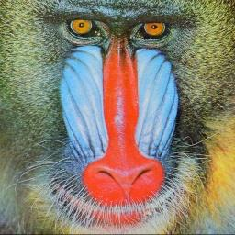  mandrill.jpg 19660 bytes | 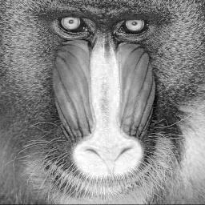  man-red.tga 65554 bytes
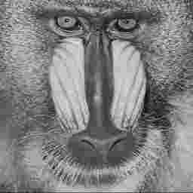  man-gre.jpg 3707 bytes | 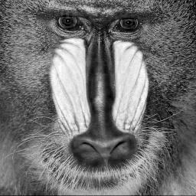  man-blu.jpg 33873 bytes

Nota: man-gre.jpg ocupa pouco espaço mas a qualidade é ruim.

//sepbanda.cpp - 2007 graduacao
#include <proeikon>

int main()
{ IMGCOR a; le(a,"flor.jpg");
IMGCOR r(a.nl(),a.nc()), g(a.nl(),a.nc()), b(a.nl(),a.nc());

for (int i=0; i<a.n(); i++) {
r(i)=COR(a(i).r(),0,0);
g(i)=COR(0,a(i).g(),0);
b(i)=COR(0,0,a(i).b());
}

imp(r,"flor-red.jpg");
imp(g,"flor-gre.jpg");
imp(b,"flor-blu.jpg");
}

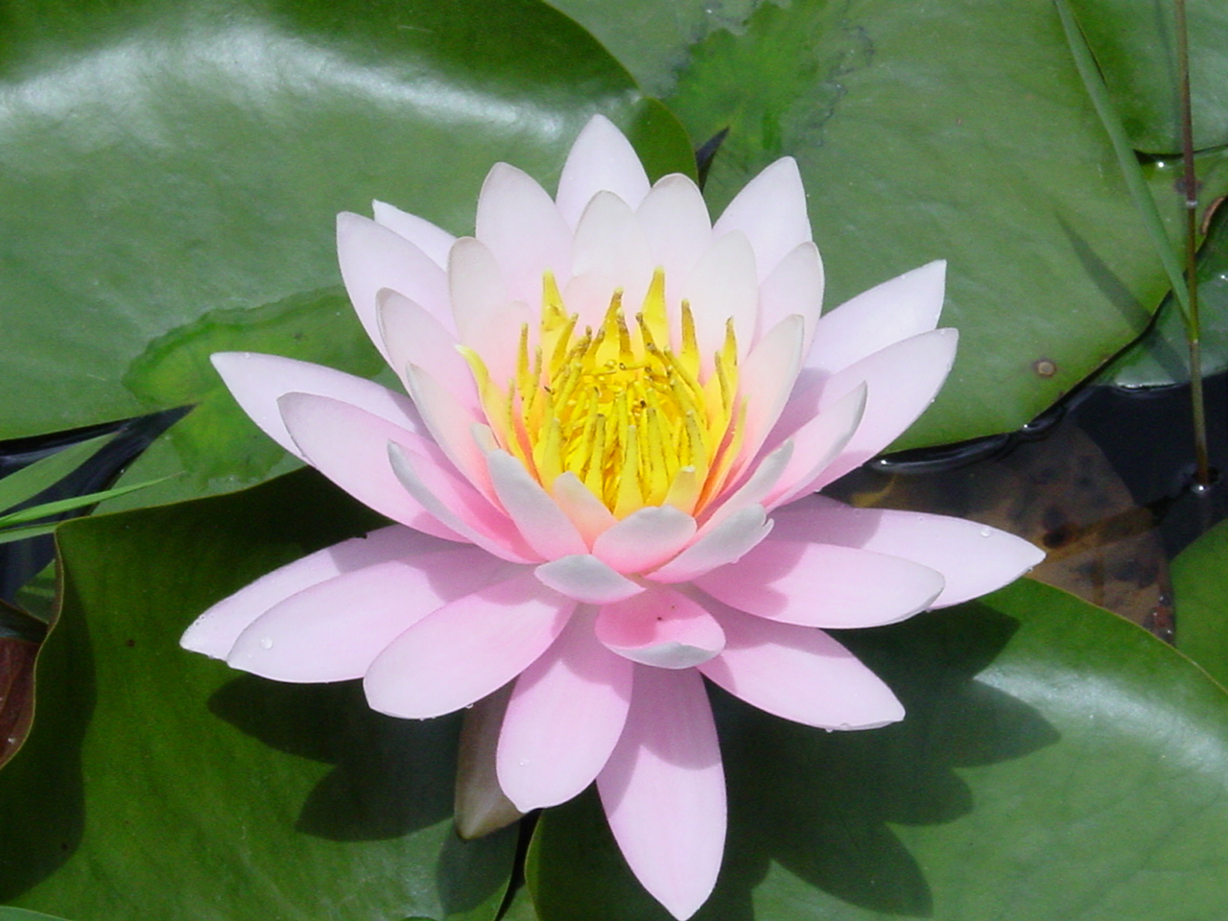 | 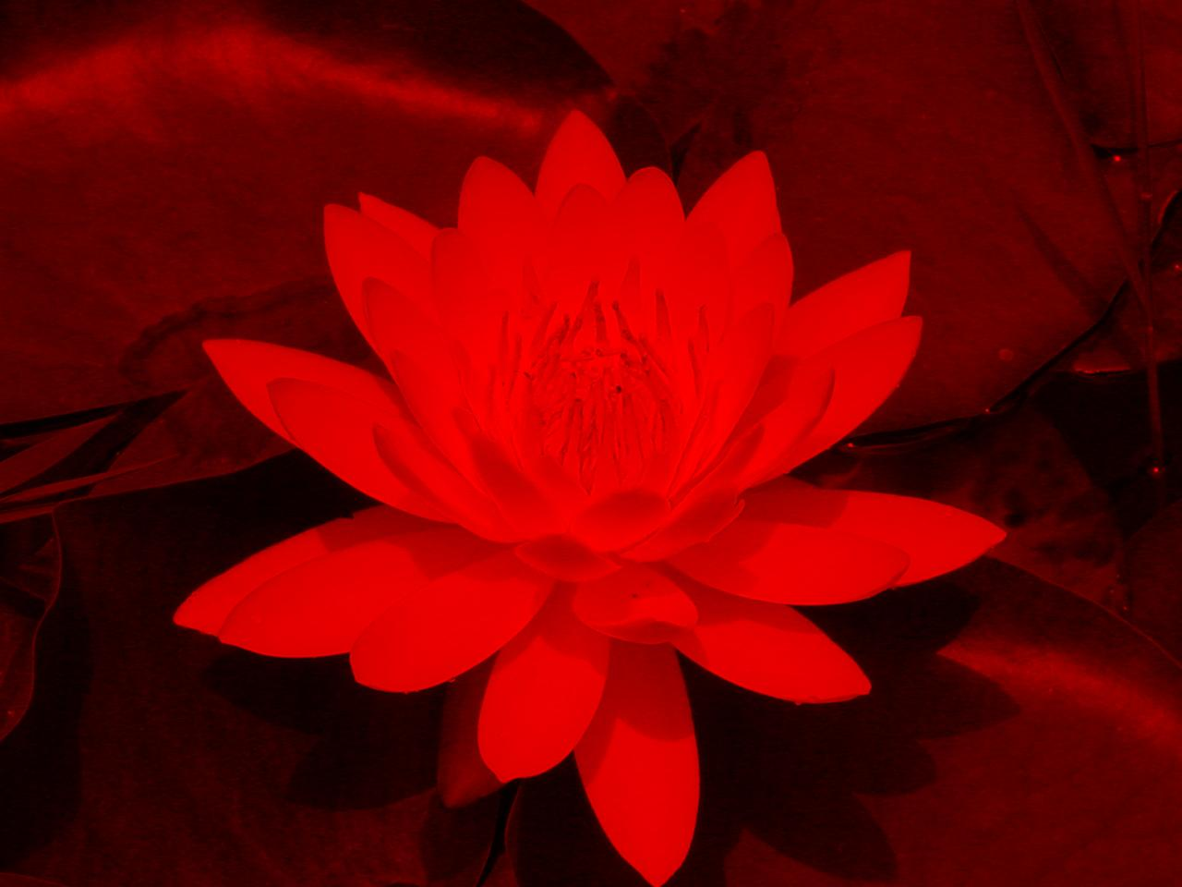
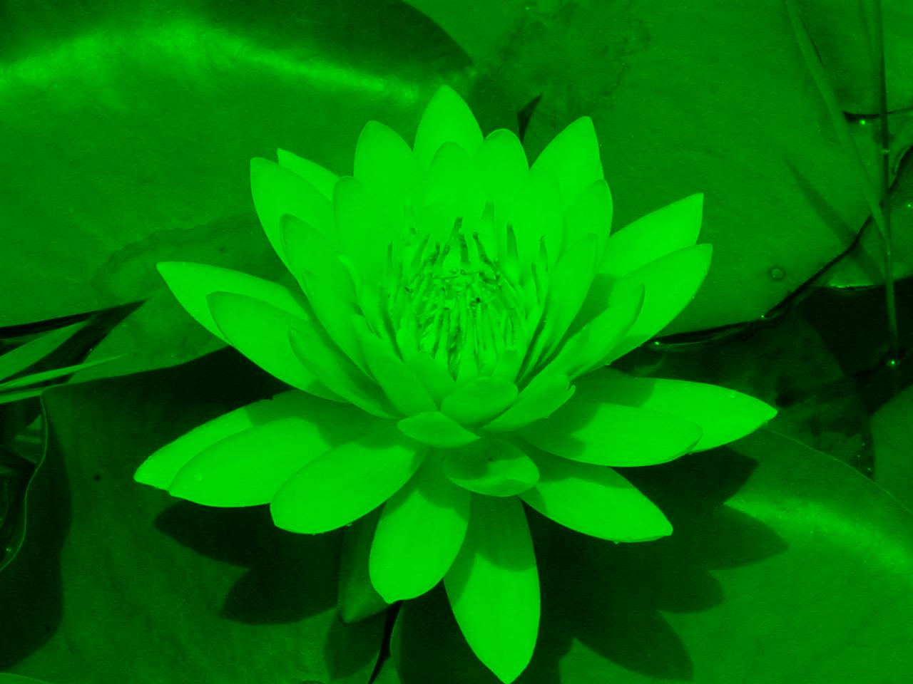 | 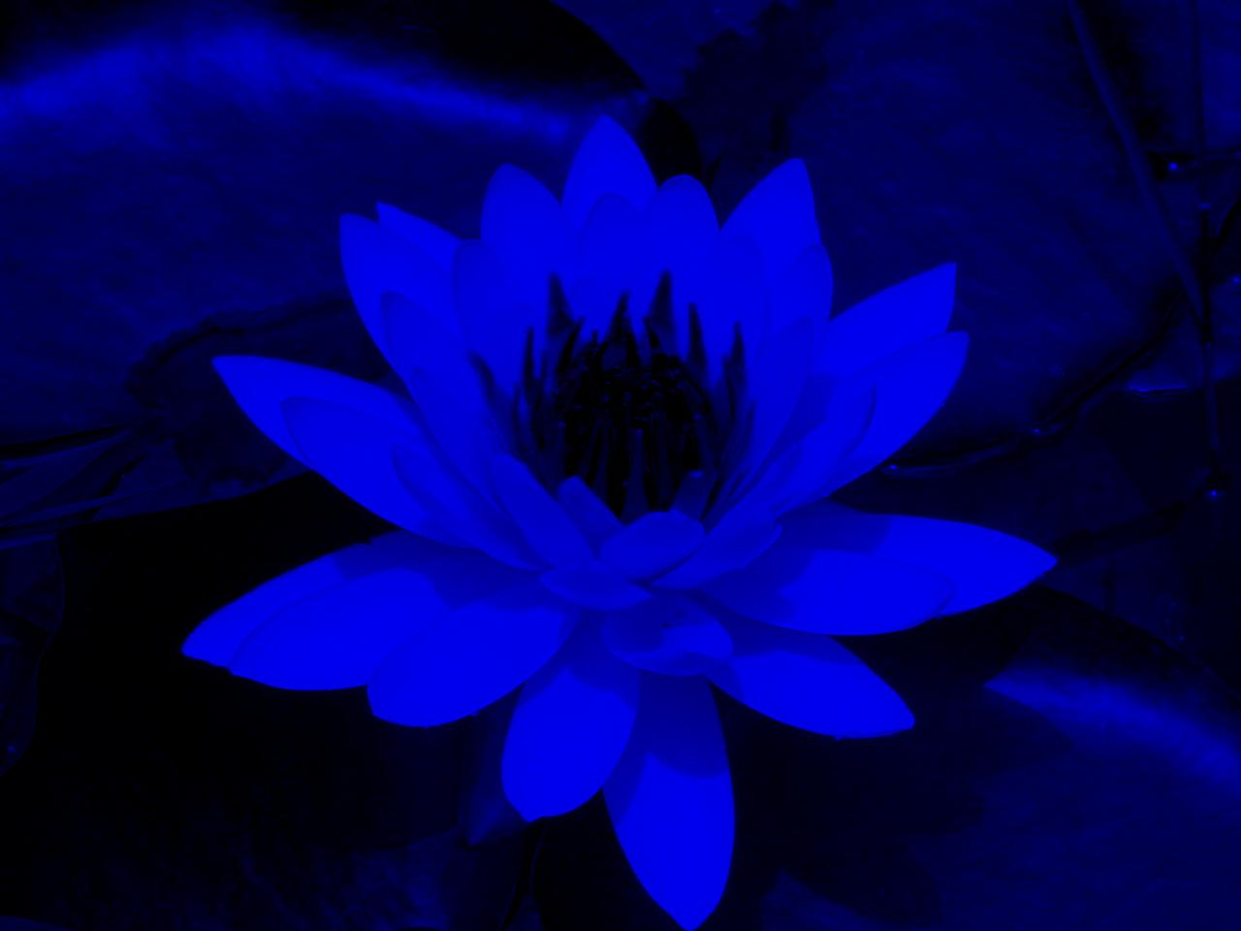

Obs: Note o uso de índice i que acessa a imagem como um vetor (em vez de acessá-la como uma matriz usando índices l e c). A função a.n() indica o número total de pixels da imagem a.

//sepbanca_cek.cpp pós-2011
#include <cekeikon.h>
int main()
{ Mat_<COR> a;
le(a,"flor.jpg");

Mat_<COR> red(a.size());
Mat_<COR> gre(a.size());
Mat_<COR> blu(a.size());

for (int l=0; l<a.rows; l++)
for (int c=0; c<a.cols; c++) {
//red(l,c)=COR( 0, 0, a(l,c)[2]);
red(l,c)[0]=0;
red(l,c)[1]=0;
red(l,c)[2]=a(l,c)[2];

gre(l,c)=COR( 0, a(l,c)[1], 0);
blu(l,c)=COR( a(l,c)[0], 0, 0);
}
mostra(a);
mostra(red);
mostra(gre);
mostra(blu);
}

//sepbanca_cek2.cpp (usando iterator) pós-2011
#include <cekeikon.h>
int main()
{ Mat_<COR> a;
le(a,"flor.jpg");

Mat_<COR> red(a.size());
Mat_<COR> gre(a.size());
Mat_<COR> blu(a.size());

MatIterator_<COR> ai=a.begin();
MatIterator_<COR> redi=red.begin();
MatIterator_<COR> grei=gre.begin();
MatIterator_<COR> blui=blu.begin();
do {
*redi = COR( 0, 0, (*ai)[2]);
*grei = COR( 0, (*ai)[1], 0);
*blui = COR( (*ai)[0], 0, 0);
ai++; redi++; grei++; blui++;
} while (ai!=a.end());
mostra(a);
mostra(red);
mostra(gre);
mostra(blu);
}

5) Quebra uma imagem colorida em componentes HSI.

// sephsi.cpp - 2005
#include <proeikon>
int main()
{ IMGCOR a; le(a,"parrots.jpg");
a=RGB2HSI(a);

IMGGRY hue(a.nl(),a.nc());
IMGGRY sat(a.nl(),a.nc());
IMGGRY its(a.nl(),a.nc());

for (int l=0; l<a.nl(); l++)
for (int c=0; c<a.nc(); c++) {
hue(l,c)=a(l,c).h();
sat(l,c)=a(l,c).s();
its(l,c)=a(l,c).i();
}

imp(hue,"hue.tga");
imp(sat,"sat.tga");
imp(its,"its.tga");
}

Nota: Uma IMGCOR pode armazenar uma imagem colorida em sistemas RGB ou HSI ou YCbCr/YUV. O programador tem que saber qual é o sistema de cores em uso.

Nota: As funções h(), s() e i() acessam os componentes hue, saturation e intensity. São sinônimos das funções r(), g(), b(), respectivamente.

// versão pós 2011
#include <cekeikon.h>
int main()
{ Mat_<COR> a;
le(a,"flor.tga");
cvtColor(a, a, CV_BGR2HLS);

Mat_<GRY> h(a.rows,a.cols);
Mat_<GRY> s(a.rows,a.cols);
Mat_<GRY> i(a.rows,a.cols);

for (int l=0; l<a.rows; l++)
for (int c=0; c<a.cols; c++) {
h(l,c)=a(l,c)[0];
s(l,c)=a(l,c)[2];
i(l,c)=a(l,c)[1];
}
imp(h,"fcek-hue.tga");
imp(s,"fcek-sat.tga");
imp(i,"fcek-int.tga");
}

mandrill.jpg | 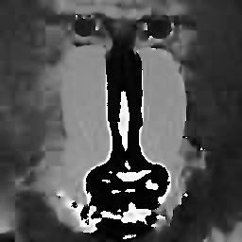  man-hue.jpg
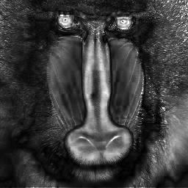  man-sat.jpg | 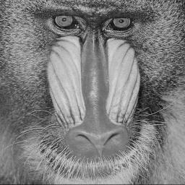  man-int.jpg

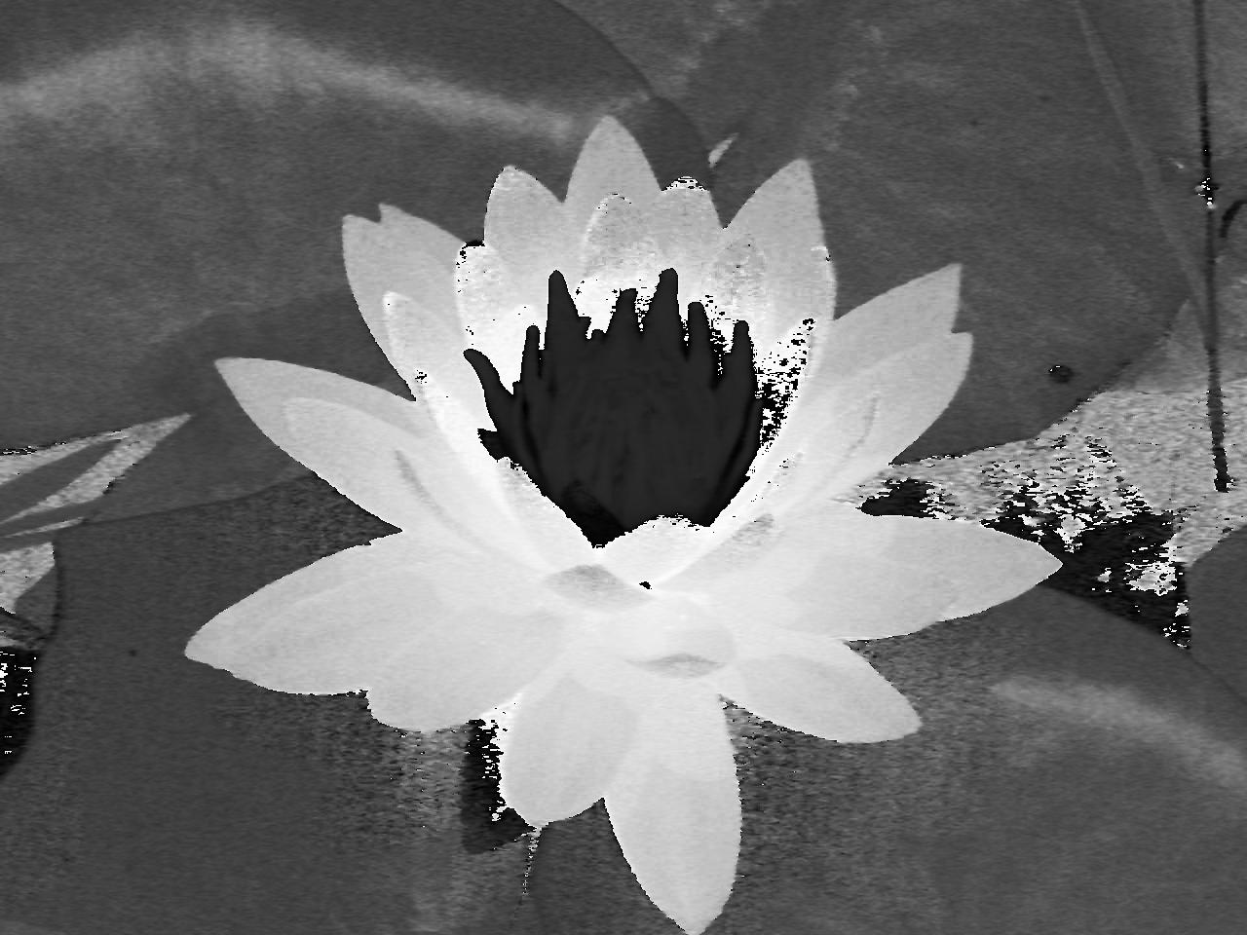
hue
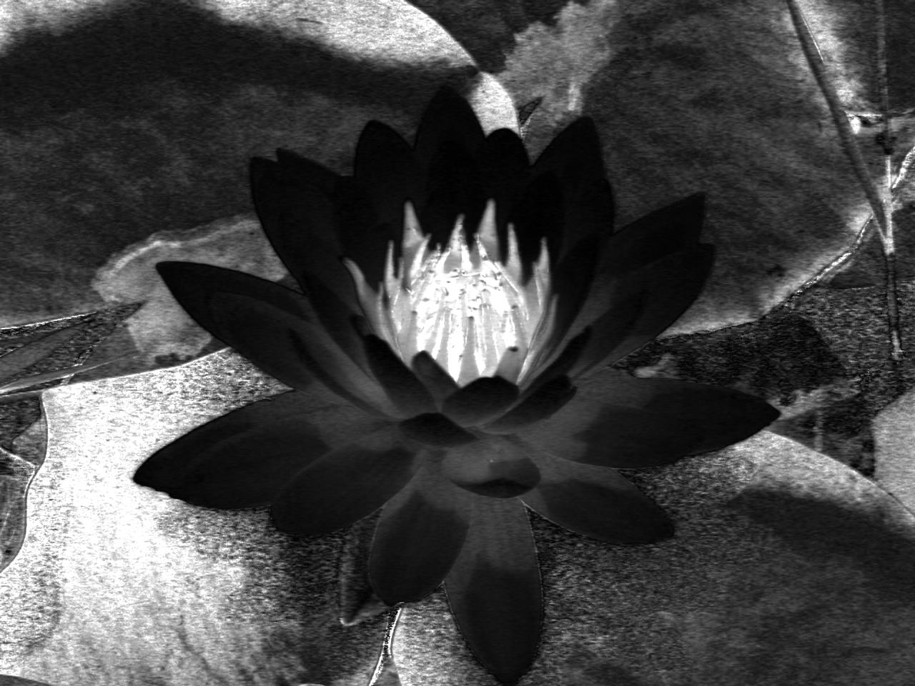  saturation | 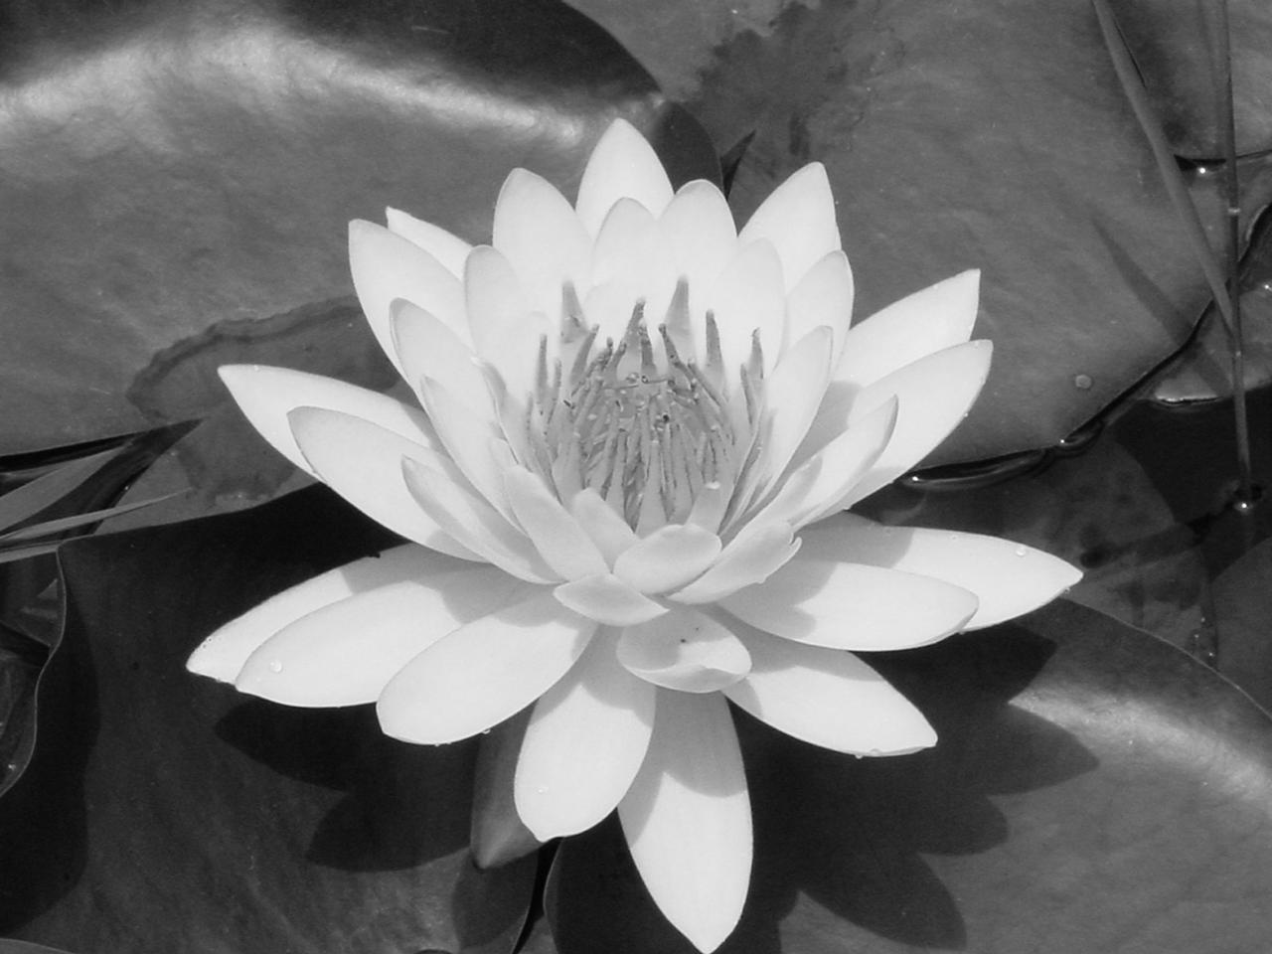  intensity

O sistema CMY (cyan, magenta, yellow) é o sistema de cores subtrativo usado na mistura de tintas. Também existe o sistema CMYK (CMY + black) quando houver 4 tintas.

Os sistemas de cores CieXYZ e CieLAB foram criadas para que a distância entre dois pontos no espaço das cores corresponda à diferença perceptual das cores. Mais informações veja Wikipedia.

Transmissão de TV colorida e vídeos utilizam normalmente sistema YUV, YCbCr e derivados.

As fatias de cromaticidade podem ser obtidas por programa IMG DIAGCROM.

Diagrama de cromaticidade do sistema RGB


R=0 | R=64 | R=128 | R=192 | R=255
Sistema RGB fatiado em R. Linhas=componente G. Colunas=componente B.


G=0 | G=64 | G=128 | G=192 | G=255
Sistema RGB fatiado em G. Linhas=componente R. Colunas=componente B.

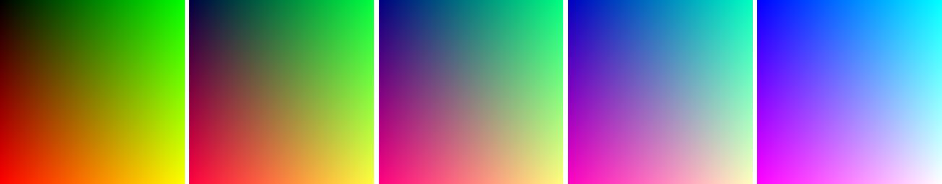
B=0 | B=64 | B=128 | B=192 | B=255
Sistema RGB fatiado em B. Linhas=componente R. Colunas=componente G.

Diagrama de cromaticidade do sistema HSI


H=0 | H=64 | H=128 | H=192 | H=255
Sistema HSI fatiado em H. Linhas=componente S. Colunas=componente I.


S=0 | S=64 | S=128 | S=192 | S=255
Sistema HSI fatiado em S. Linhas=componente H. Colunas=componente I.


I=0 | I=64 | I=128 | I=192 | I=255
Sistema HSI fatiado em I. Linhas=componente H. Colunas=componente S.

Leia a descrição do sistema HSI na Wikipedia.

Diagrama de cromaticidade do sistema CieLAB


L=0 | L=25 | L=50 | L=75 | L=100
Sistema CieLAB fatiado em L. Linhas=componente A. Colunas=componente B.


A=-100 | A=-50 | A=0 | A=50 | A=100
Sistema CieLAB fatiado em A. Linhas=componente L. Colunas=componente B.


B=-100 | B=-50 | B=0 | B=50 | B=100
Sistema CieLAB fatiado em B. Linhas=componente L. Colunas=componente A.

Nota: L vai de 0 a 100. A e B vão de -100 a +100.

Leia a descrição de CieLAB na Wikipedia.

Diagrama de cromaticidade do sistema YCbCr ou YUV


Y=0 | Y=64 | Y=128 | Y=192 | Y=255
Sistema YCbCr/YUV fatiado em I. Linhas=componente Cb/U. Colunas=componente Cr/V.


U=0 | U=64 | U=128 | U=192 | U=255
Sistema YCbCr/YUV fatiado em Cb/U. Linhas=componente Y. Colunas=componente Cr/V.


V=0 | V=64 | V=128 | V=192 | V=255
Sistema YCbCr/YUV fatiado em Cr/V. Linhas=componente Y. Colunas=componente Cb/U.

Nota: YCbCr e YUV são “mais ou menos parecidos”.
Cuidado: Cr equivale a V e Cb equivale a U.
Leia as descrições de YCbCr e YUV na Wikipedia.
Segmenta feijões usando a banda “blue” de RGB e “saturation” de HSI.

// 2008 pós
#include <proeikon>
#include <imgpv>
int main()
{ IMGCOR a; le(a,"f1.tga");
IMGBIN b(a.nl(),a.nc());
for (int i=0; i<a.n(); i++) {
if (a(i).b()<80) b(i)=preto;
else b(i)=branco;
}
pvMostra(b);
imp(b,"fblue.bmp");
a=RGB2HSI(a);
for (int i=0; i<a.n(); i++) {
if (a(i).s()>50) b(i)=preto;
else b(i)=branco;
}
pvMostra(b);
imp(b,"fsatur.bmp");
}

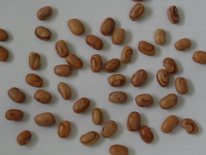  Imagem original f1.tga | 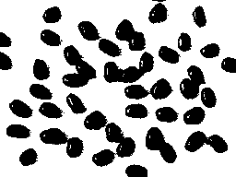  Imagem fblue.bmp usando componente B
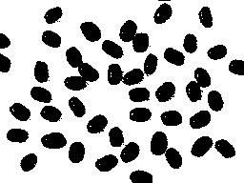
Imagem fsatur.bmp usando componente S

Pós 2009:
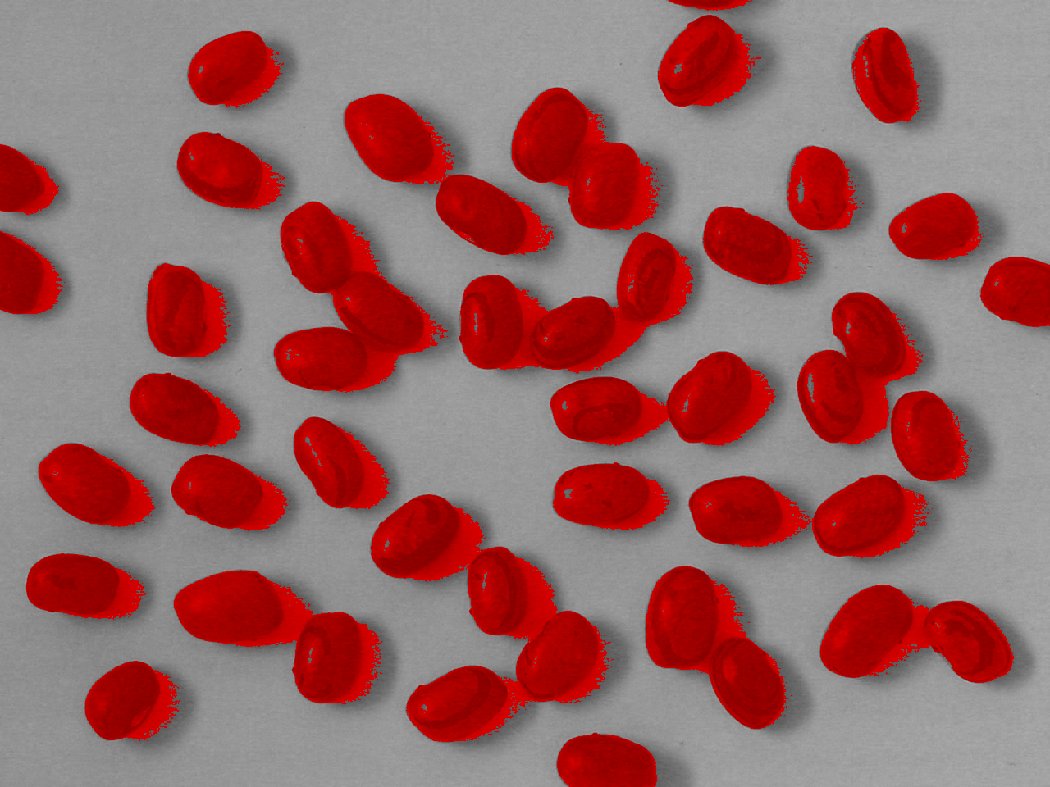
Usando componente azul

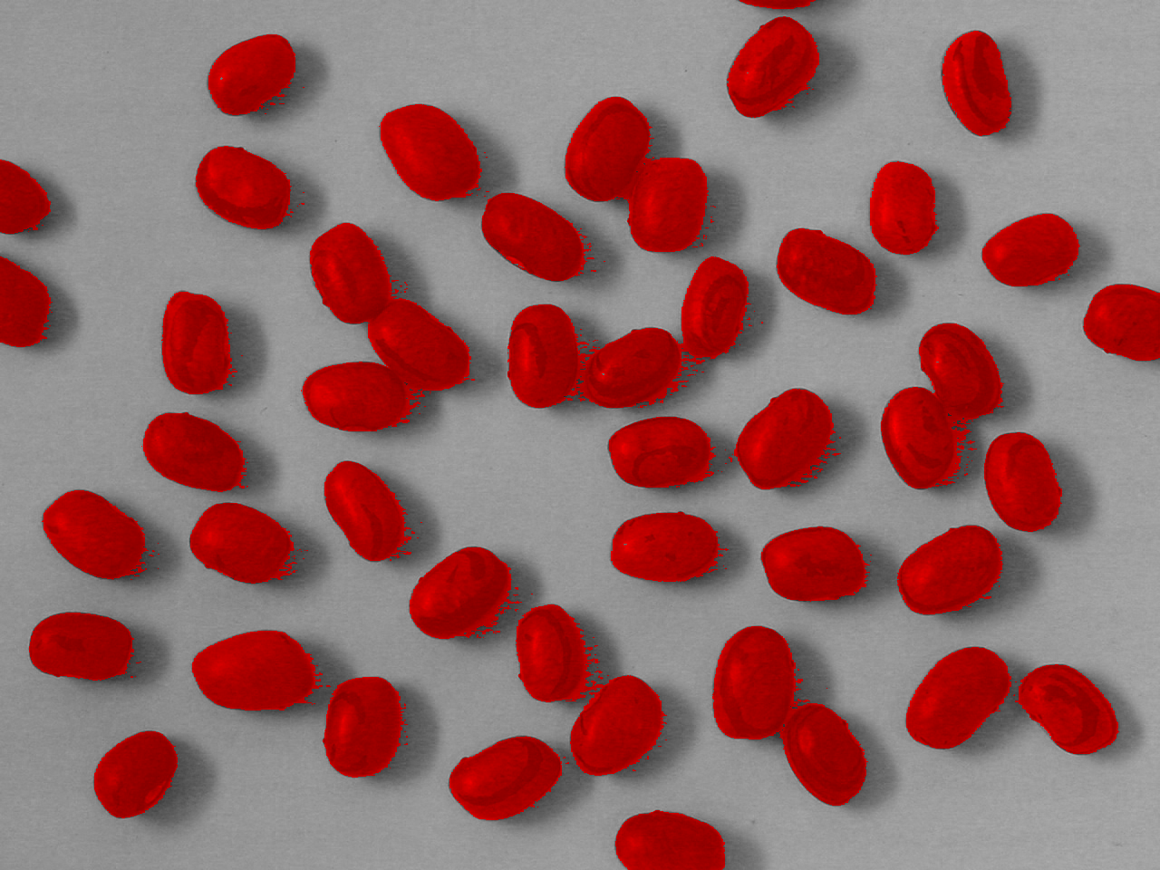
Usando componente saturação
5.2) RGB para YCbCr e de volta

#include <proeikon>

int main()
{ IMGCOR a; le(a,"flor.jpg");
IMGYUV b=IMC2IMY(a);
imp(b,"yuv.tga");
IMGCOR c=IMY2IMC(b);
imp(c,"yuv2.tga");
}

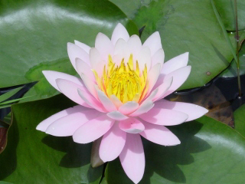 | 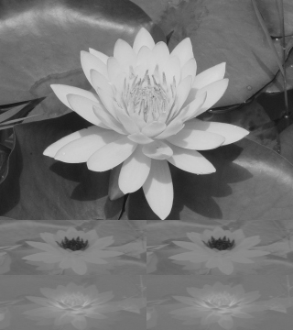  YCbCr 4:2:0

Nota: Muitas vezes, a informação de cor (CbCr) é armazenada com resolução menor que a intensidade (Y), por exemplo em transmissão analógica de TV ou em compressão de vídeos. Pois o olho humano tem mais resolução espacial para Y (bastonetes) que cores (cones). Há duas sub-amostragens muito usadas 4:2:0 (uma informação de cor para 4 informações de intensidade) e 4:2:2 (duas informações de cor para 4 informações de intensidade).

6) Modos de tratar o background, isto é, os pixels fora do domínio da imagem.

Proeikon possui outros modos de tratar o background, não listados neste programa.

Muitos algoritmos de Processamento de Imagem ficam mais simples de implementar, se o tratamento dos pixels fora do domínio for feito de forma automática.

// backg.cpp
#include <proeikon>
int main()
{ IMGCOR a; le(a,"m.jpg");
a.backg()=COR(255,0,0);

IMGCOR bn(256,256);
IMGCOR br(256,256);
IMGCOR bx(256,256);
for (int l=0; l<bn.nl(); l++)
for (int c=0; c<bn.nc(); c++) {
bn(l,c)=a(l-64,c-64);
//b(l,c)=a(l-64,c-64,'n');
// br(l,c)=a.atf(l-64,c-64);
br(l,c)=a(l-64,c-64,'r'); // br(l,c)=a.atr(l-64,c-64);
bx(l,c)=a(l-64,c-64,'x'); // br(l,c)=a.atx(l-64,c-64);
}

imp(bn,"backgn.jpg");
imp(br,"backgr.jpg");
imp(bx,"backgx.jpg");
}

Nota: No modo normal ‘n’, se acessar um pixel fora do domínio, acessa-se a cor de um pixel especial definido pela função a.backg().
a(l,c) ou a(l,c,’n’) ou a.atn(l,c)

Nota: No modo replicado ‘r’, a imagem é replicado ao infinito.
a(l,c,’r’) ou a.atr(l,c)

Nota: No modo estendido ‘x’, a cor do pixel da borda da imagem é estendido ao infinito.
a(l,c,’x’) ou a.atx(l,c)

Nota: O modo erro ‘e’ aborta o programa se um pixel fora do domínio for acessado..
a(l,c,’e’) ou a.ate(l,c)

Outros modos de acesso:
a.atf(l,c): Não faz checagem de índice inválido. Mais rápido.
a(l,c,’c’) ou a.atc(l,c): Modo centralizado. Centro é lc cc.
a(l,c,’s’) ou a.ats(l,c): Modo centralizado. Centro é lc cc. Replicado.
a(x,y,’N’) ou a.atN(x,y): Modo (x,y). Índice inicial é zero.
a(x,y,’C’) ou a.atC(x,y): Modo (x,y). Centro é lc cc.
a(x,y,’X’) ou a.atX(x,y): Modo (x,y). Centro é lc cc. Extendido.

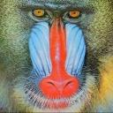  m.jpg | 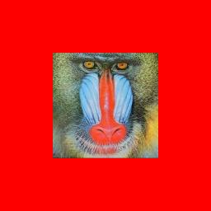  backgn.jpg  modo normal
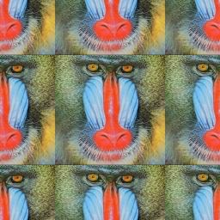  backgr.jpg  modo replicado | 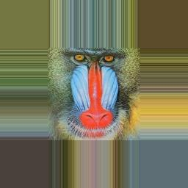  backgx.jpg  modo estendido

Versão 2007 pós-graduação:

#include <proeikon>

int main()
{ IMGCOR a; le(a,"mandrilr.tga");
a.backg()=COR(0,255,255);
//a(-10,-300)=COR(255,0,255);

IMGCOR b(3*a.nl(),3*a.nc());
for (int l=0; l<b.nl(); l++)
for (int c=0; c<b.nc(); c++)
b(l,c)=a(l-a.nl(),c-a.nc());
imp(b,"modon.tga");

for (int l=0; l<b.nl(); l++)
for (int c=0; c<b.nc(); c++)
b(l,c)=a.atr(l-a.nl(),c-a.nc());
imp(b,"modor.tga");

for (int l=0; l<b.nl(); l++)
for (int c=0; c<b.nc(); c++)
b(l,c)=a.atx(l-a.nl(),c-a.nc());
imp(b,"modox.tga");

for (int l=0; l<b.nl(); l++)
for (int c=0; c<b.nc(); c++)
b(l,c)=a.ate(l-a.nl(),c-a.nc());
imp(b,"modoe.tga");
}

Versão pós-2011 usando cekeikon

#include <cekeikon.h>

int main()
{ Mat_<COR> ap; le(ap,"lenna.tga");
IMG_<COR> a(ap);

a.backg=COR(0,255,255);

Mat_<COR> b(3*a.rows,3*a.cols);
for (int l=0; l<b.rows; l++)
for (int c=0; c<b.cols; c++)
b(l,c)=a(l-a.rows,c-a.cols);
imp(b,"modon.tga");

for (int l=0; l<b.rows; l++)
for (int c=0; c<b.cols; c++)
b(l,c)=a.atr(l-a.rows,c-a.cols);
imp(b,"modor.tga");

for (int l=0; l<b.rows; l++)
for (int c=0; c<b.cols; c++)
b(l,c)=a.atx(l-a.rows,c-a.cols);
imp(b,"modox.tga");

/*
for (int l=0; l<b.rows; l++)
for (int c=0; c<b.cols; c++)
b(l,c)=a.ate(l-a.rows,c-a.cols);
imp(b,"modoe.tga");
*/
}

Versão pós-2011 usando cekeikon

#include <cekeikon.h>

int main()
{ Mat_<COR> ap; le(ap,"lenna.jpg");
Mat_<COR> b(3*ap.rows,3*ap.cols);

QIMG_<COR> an(ap, 0, 0, max(ap.rows,ap.cols),
BORDER_CONSTANT, Scalar(0,255,255) );
for (int l=0; l<b.rows; l++)
for (int c=0; c<b.cols; c++)
b(l,c)=an(l-an.rows,c-an.cols);
imp(b,"modon.jpg");

QIMG_<COR> ax(ap,0,0,max(ap.rows,ap.cols),BORDER_REPLICATE);
for (int l=0; l<b.rows; l++)
for (int c=0; c<b.cols; c++)
b(l,c)=ax(l-ax.rows,c-ax.cols);
imp(b,"modox.jpg");
}

Nota: QIMG_<???> cria cópia da imagem com borda. O acesso é mais rápido que IMG_<???>.

Uso de fatia, ROI, etc.

#include <cekeikon.h>

int main()
{
M3d_<FLT> a = ( Mat_<FLT>(3,(int[]){2,3,3}) <<
1,2,3, 4,5,6, 7,8,9, 10,11,12, 13,14,15, 16,17,18 );

Mat_<FLT> s;
s=fatia(a,0);
cout << s << endl;
s=fatia(a,1);
cout << s << endl;

Range r0(0,2); Range r1(1,2); Range r2(2,3);
Range v[]={r0,r1,r2};
M3d_<FLT> b = a(v);

s=fatia(b,0);
cout << s << endl;
s=fatia(b,1);
cout << s << endl;

for (int i=0; i<2; i++)
cout << b(i) << endl;
}

